Share point – Navodila MIT

Urejanje menijev na levi strani ekrana
Najprej obvezno klikni na Meni Navodila in šele nato Site Actions, da ponudi prava sistemska orodja.
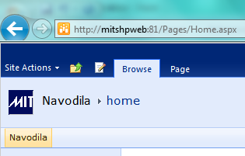
Nato Site Settings
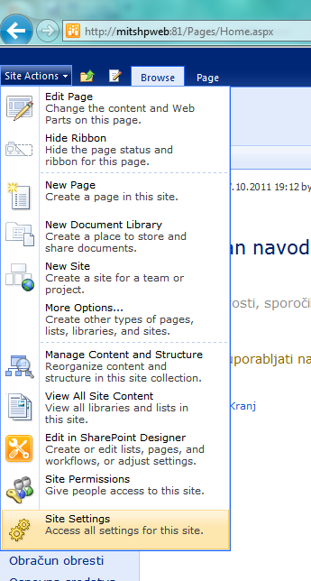

Navigation
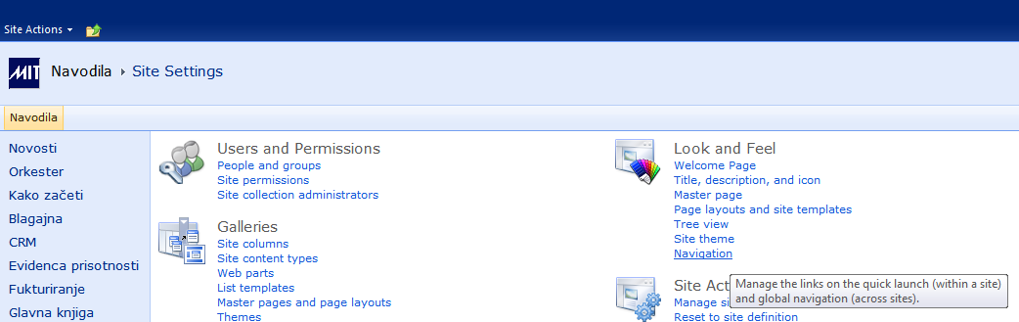
Menije je potrebno pisati v razdelek Current Navigation.
Če slučajno vpišeš v Global Navigation, potem se kreirajo gumbi zgoraj v desno, se nadaljuje od gumba Navodila.
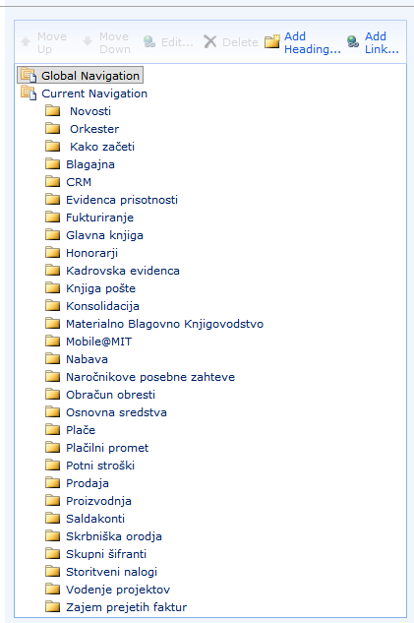
V meni se veže v polje URL: stran – PAGE, ki jo moramo že prej odpreti in jo izberemo z gumbom Browse. Ni pa nujno, da že sedaj dodamo stran, lahko tudi kasneje. Dokler meni nima vezane strani je v pregledu neaktiven.
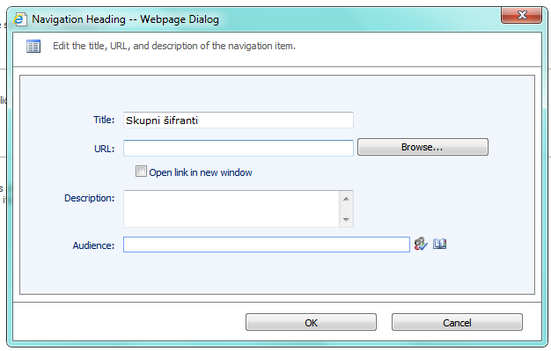
Klik na gumb Browse odpre pomoč, kjer lahko izberemo pripravljeno stran – Site page, ki jo potem meni odpira.
POMEMBNO, na levi strani mora biti z rumeno poudarjeno SITE PAGES, če ni narediš dvoklik nanj, da se na desni odprejo prave strani.
Nikakor ne izbirat strni iz leve, kjer piše samo PAGES, ker to niso prave strani.
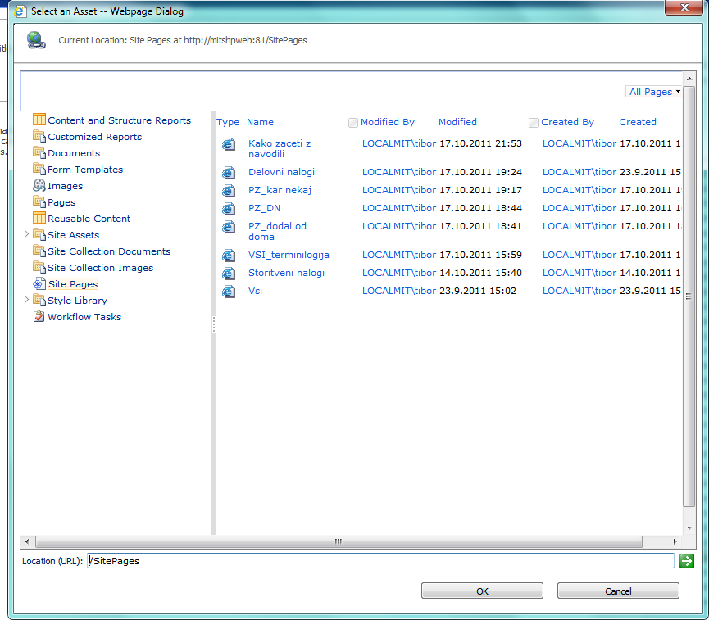
Po izboru strani se takole zapiše pot v polje URL:.
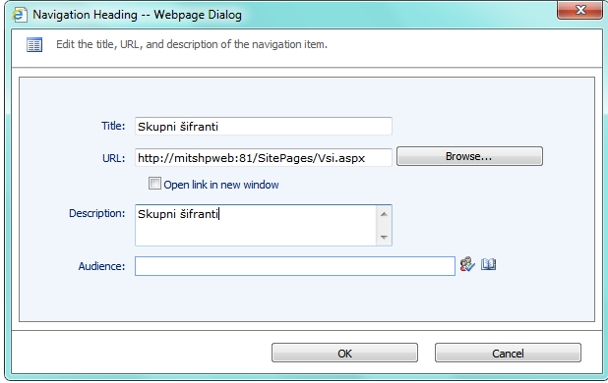
V polje Description se lahko zapiše tudi kratek opis, ki se v glavnem meniju pokaže, ko se s kurzorjem postaviš na meni.
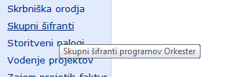

Ko to narediš ne pozabi še kliknit gumb OK, ki je spodaj na strani kjer urejaš menije.
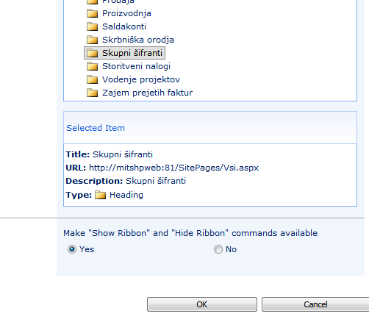

Dodajanje nove strani za navodila
Nove strani se dodajajo v SITE ACTIONS meniju – View all site contents
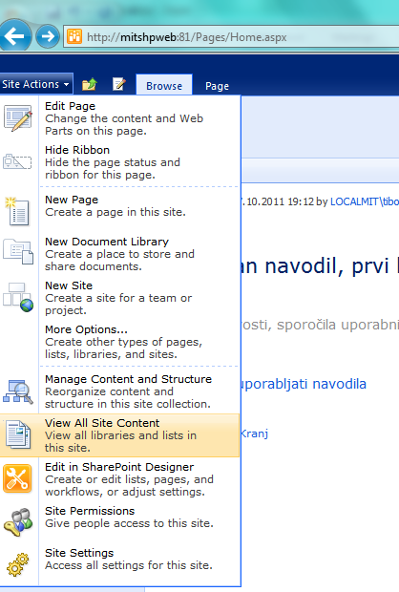
Izbereš meni Site pages, klikneš nanj
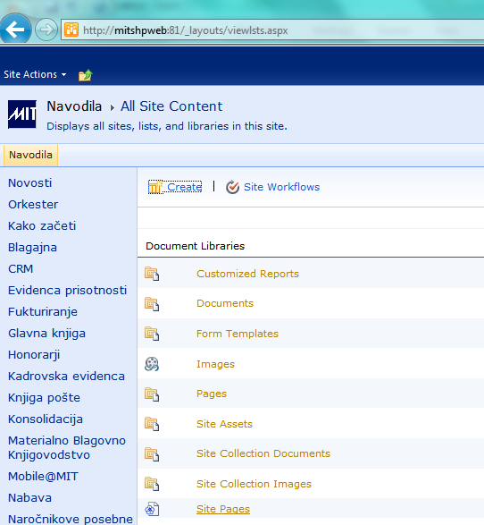
Novo stran dodaš tako, da klikneš spodaj + Add new page.
Imena strani naj imajo najprej oznako paketa, nato poglavje, lahko se kopirajo imena iz HTML strani.
Dodatne opcije obstoječe strani se dobijo tako, da se postaviš s kurzorjem na naziv strani, greš desno da se prikaže puščica navzdol in se ti odpre dodatni meni.
Če spremeniš ime strani, ki je že vezana v meni je pa tolk pameten, da sam popravi link v meniju.
